**Escuela Normal de Educación Preescolar**

Licenciatura en Educación Preescolar

Ciclo Escolar 2020 – 2021



CURSO: Creación Literaria

Maestra: Silvia Banda Servin

UNIDAD 1

Organizador Gráfico

3º “B”

Alumna: Paola Arisbeth Gutiérrez Cisneros

Núm. Lista: 6

Saltillo, Coahuila

25 / 03/ 2021







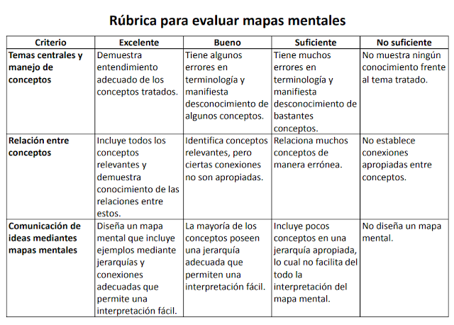

Para evaluar su mapa mental, se empleará la siguiente rúbrica teniendo en cuenta también el colorido, originalidad del diseño y la ortografía.

|  |
| --- |
|  |
| Ejemplo de mapa mental |